Document d’exercices CM1 : mardi 9 juin
CALCUL MENTAL

Il s’agit ici de dire si le nombre est un multiple de 20, de 25 ou de ni l’un ni l’autre.
Pour le savoir il faut se demander si on multiplie 20 ou 25 par un nombre on trouve le résultat affiché ou non.
Exemple :
125 est un multiple de 25 car si on multiplie 25 par 5 on trouve 125. Ce n’est pas un multiple de 20 car si on multiplie 20 par 1 ou 2 ou 3 ou 4 ou 5 ou 6 … on ne trouvera pas 125.

1 020 270 425 501
1 400 375 189 275
223 450

FRANÇAIS
Revoir la leçon (cOD, COI) fournie hier, elle sera à ranger en français.
Exercices sur les compléments du verbe.

1 - Sur ton cahier, recopie les phrases suivantes, entoure le verbe en rouge , souligne le sujet en bleu et le COI en vert .
Marie écrit à son cousin en Allemagne. Nous pensons souvent à vous.
Mes parents ont changé de voiture. Attention, redoublons de vigilance.
Je rêvais de manger une barbe à papa. J’ai réussi à marquer un but de la tête !
Il a encore menti à sa maîtresse ! Cette chanson plait beaucoup au public.

2 - Recopie et complète ces phrases avec un COI de ton choix.
Les enfants obéissent...
Ce pull appartient...
Avez-vous téléphoné...
Elsa continuera...

ORTHOGRAPHE

Mots à travailler avec la méthode donnée la semaine dernière.
SUIVANT
MOTEUR
SEAU
NUMÉRIQUE
RÉPÉTER

MATHS

1)Pour les élèves de Madame Maison, voici les 2 leçons qui seront à ranger en mathématiques.
Pour mes élèves, les leçons ont déjà été données et travaillées. Cela sera à revoir.

2)A partir des leçons, faire les 2 exercices.
Num 10 – Découvrir les fractions décimales

Une fraction qui peut s’écrire avec un dénominateur égal à 10, 100… est une fraction décimale.
Quand l’unité est partagée en 10 parts égales, chaque part est 1/10 (un dixième) de l’unité.
$\frac{6}{10}$ se lit « six dixièmes »
6/10

Quand l’unité est partagée en 100 parts égales, chaque part est 1/100 (un centième) de l’unité.

$$\frac{93}{100}$$

93/100 se lit « quatre-vingt-treize centièmes »

On peut décomposer une fraction décimale sous la forme d’un nombre entier et d’une fraction inférieure à 1.

Ex : $\frac{124}{100}$= $\frac{ 100}{100}$+ $\frac{20}{100}+ \frac{4}{100}$

= 1+ $\frac{2}{10}$ + $\frac{4}{100}$
10/10 = 1 2/10 4/100

100/100 =1 20/100 4/100

Num 11 – Passer de l’écriture fractionnaire aux nombres décimaux

On peut écrire une fraction décimale sous la forme d’un nombre à virgule : c’est un nombre décimal.
10/10 12/10
128/100
$\frac{12}{10}$ = $\frac{10}{10}$+ $\frac{2}{10}$ = 1+$\frac{2}{10}$= 1,2

$\frac{128}{100}$=$\frac{100}{100}$ + $\frac{20}{100}$ + $\frac{8}{100}$
= 1 + $\frac{2}{10}$ + $\frac{8}{100}$
= 1,28

Fraction décimale | Partie entière |  | Partie décimale |  | Nombre décimal
 | dizaines | unités | dixièmes | centièmes
12/10 |  | 1, | 2 |  | 1,2
128/100 |  | 1, | 2 | 8 | 1,28
La virgule sépare la partie entière et la partie décimale du nombre.
A l’inverse, on peut écrire une fraction décimale à partir d’un nombre décimal.
Ex : 8,37 = 8 + 0,3 + 0,07 = 8 + $\frac{3}{10}$ + $\frac{7}{100}$ = $\frac{837}{100}$

Exercices de maths à faire
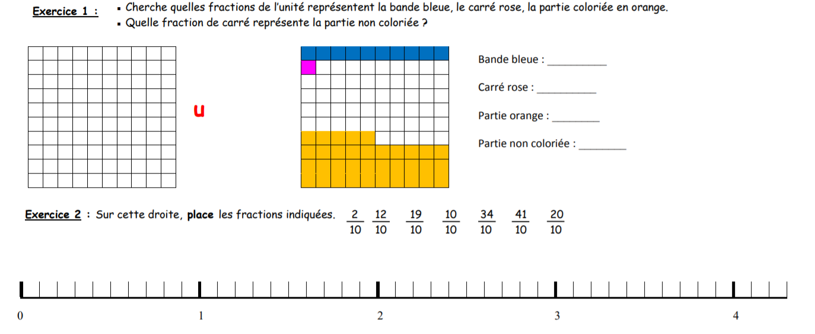
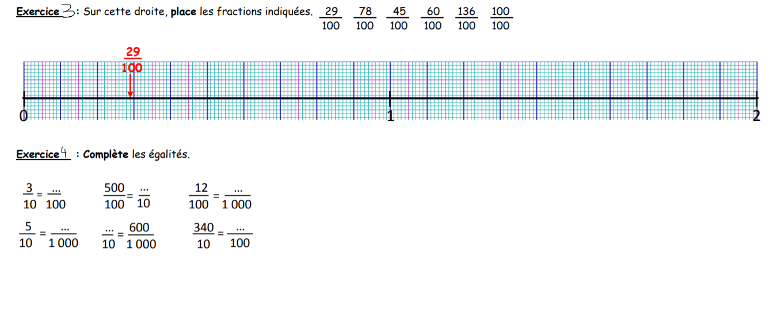

Exercice 5 : Décompose sous la forme d’un entier de fractions simplifiées inférieures à 1.
Exemple : $\frac{256}{100}$= $\frac{200}{100}$ + $\frac{50}{100}$ + $\frac{6}{100}$
= 2 + $\frac{5}{10}$ + $\frac{6}{100}$
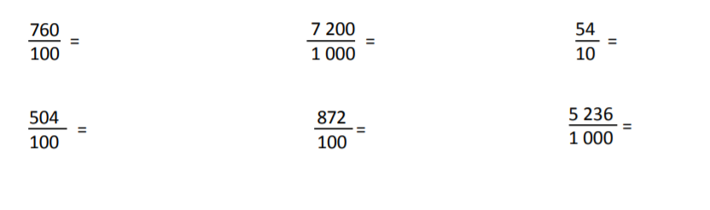

ANGLAIS
